PROJETO INTEGRADOR — SENAC
HELPDESK TI
Sistema de Gerenciamento de Chamados de Suporte Técnico
Aluno: Alexandre Oliveira Machado
Tecnologias previstas: Java, MySQL, Apache NetBeans, Swing, JDBC e Git/GitHub.

1. Apresentação
O HelpDesk TI é um sistema desktop destinado a auxiliar empresas no registro e acompanhamento de solicitações de suporte técnico. A aplicação organiza informações sobre usuários, equipamentos e chamados em um único ambiente.

2. Descrição do projeto
O sistema será desenvolvido em Java, com interface desktop e banco de dados MySQL. Permitirá cadastrar funcionários e técnicos, registrar equipamentos, abrir chamados, consultar solicitações e atualizar o andamento dos atendimentos.

3. Descrição dos usuários
Funcionário: solicita suporte e acompanha os próprios chamados. Técnico de TI: consulta chamados, realiza atendimento, atualiza status e registra solução. Administrador: poderá administrar cadastros e acompanhar indicadores em uma evolução futura.

4. Necessidades observadas
Centralizar solicitações de suporte; evitar perda de informações em pedidos informais; permitir acompanhamento do status; manter histórico de problemas e soluções.

5. Regras de negócio
1) Todo chamado deve estar associado a um usuário solicitante. 2) Todo chamado deve possuir título e descrição. 3) O status será Aberto, Em andamento ou Concluído. 4) Para concluir um chamado, deve ser informada a solução. 5) O patrimônio de cada equipamento deve ser único. 6) Um chamado pode não estar associado a um equipamento.

6. Requisitos funcionais
RF01 cadastrar funcionários e técnicos; RF02 consultar usuários; RF03 cadastrar equipamentos; RF04 consultar equipamentos; RF05 abrir chamados; RF06 listar chamados; RF07 atualizar status; RF08 registrar solução do atendimento.

7. Requisitos não funcionais
RNF01 utilizar Java; RNF02 utilizar MySQL; RNF03 desenvolver no Apache NetBeans; RNF04 oferecer interface desktop simples; RNF05 organizar o código com orientação a objetos; RNF06 validar campos obrigatórios; RNF07 utilizar JDBC e comandos parametrizados; RNF08 apresentar mensagens compreensíveis em caso de erro.

8. Classes previstas
Usuario (id, nome, email, tipo); Equipamento (id, nome, patrimonio, tipo); Chamado (id, titulo, descricao, status, solucao, usuarioId, equipamentoId, dataAbertura); ConexaoMySQL; HelpDeskDAO; TelaPrincipal.

9. Evolução nas cinco etapas
Etapa 1: requisitos, classes, UML e protótipo. Etapa 2: UX/UI, wireframes, cores e acessibilidade. Etapa 3: telas Swing e navegação. Etapa 4: integração MySQL, persistência, consultas e testes. Etapa 5: Git/GitHub, README, commits e evidências.

Diagrama UML inicial
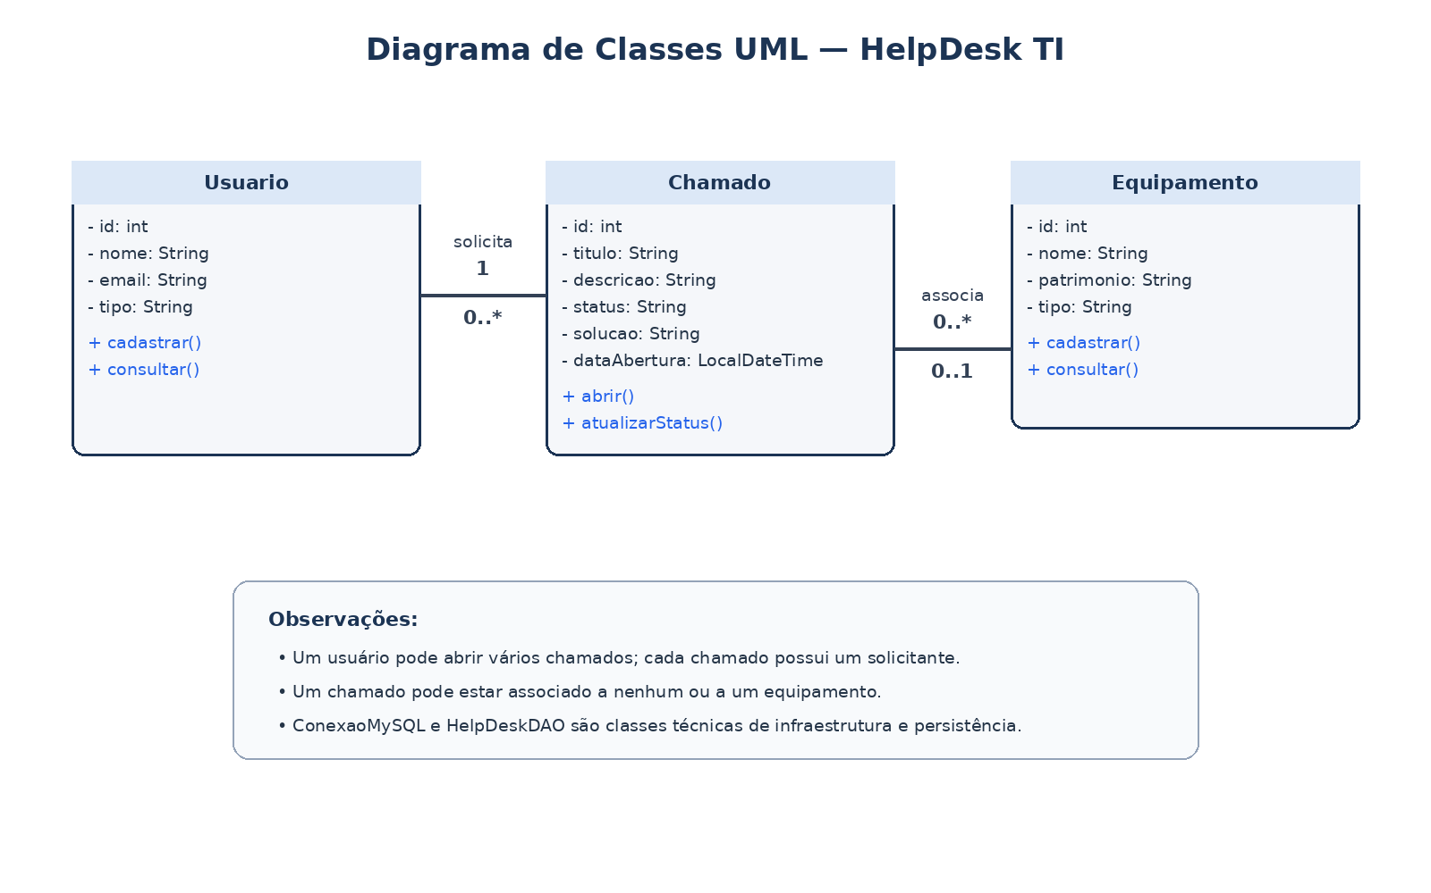
O diagrama representa as entidades principais e seus relacionamentos. As classes de infraestrutura e interface são descritas no planejamento técnico.

